摘 要
随着互联网和信息技术的不断发展，就业和招聘形式也迎来了深刻的变革。就业推荐系统不仅能够为求职者提供个性化、精准的匹配，而且还解决了现代就业市场面临的一系列挑战问题，另外对于求职者而言，该系统还减轻了信息过载的压力，帮助毕业生快速找到适合自己技能和兴趣的职位，节省了毕业生的求职时间和成本，提高了就业市场的效率，同时为毕业生提供更好的就业机会和就业支持。
本文基于协同过滤算法，设计实现了就业推荐系统，旨在提供高度个性化的职位推荐，以满足毕业生求职者和雇主的需求。系统首先采用爬虫技术收集企业公开发布的招聘岗位信息，抽取特征值并且归一化处理，根据指定的毕业生和求职人员的相似度计算毕业生和企业单位的相似度。然后在得到毕业生和企业单位的相似度的基础上，根据随机游走模型算法计算出企业单位的求职热度。最后计算最终的排序综合权值，完成基于协同过滤的就业推荐系统的建立。该系统涵盖了控制台功能、数据爬取、数据管理、数据可视化和就业推荐等多个核心功能模块。同时，系统为解决就业场景中企业与毕业生相互匹配的问题，引入企业对毕业生的偏好系数，企业偏好系数是利用改进的随机游走算法（PersonalRank）计算企业招聘过程中对毕业生特征属性的招聘偏好值。最终的推荐算法融合企业偏好系数计算出毕业生与企业的符合度，根据符合度为毕业生推荐合适的就业岗位。通过该系统，毕业生用户可以轻松地管理其就业信息，获得定制的职位推荐，并通过可视化工具了解就业市场趋势。
系统的设计过程中使用了先进的技术和开发框架，确保了系统的高性能和可扩展性。整个系统采用 Python 语言编写，后端基于 Django 的 Web 应用框架，数据库采用 MySQL设计，使用 ECharts 进行数据可视化显示。数据获取使用 Selenium 框架进行数据的采集，然后对数据进行分析并且将结果在前台进行可视化的展示。获取的数据解析后存储到数据库。该系统的个性化就业职位推荐功能是基于用户的协同过滤算法设计实现。经过功能测试和性能测试，系统展现出了其在多个方面的有效性和可靠性。总之，本文开发的就业推荐系统为解决现代就业市场的智能化挑战，提供了一个有前景的解决方案，并为未来功能更加强大的就业推荐系统的研究和应用提供了一定的基础。
关 键 词：协同过滤算法；就业推荐系统；可视化系统；Django 框架；职位推荐论文类型：应用研究

ABSTRACT

With the continuous development of the Internet and information technology, employment and recruitment forms have also undergone profound changes. The employment recommendation system not only provides personalized and accurate matching for job seekers, but also solves a series of challenges faced by the modern job market. In addition, for job seekers, the system also reduces the pressure of information overload, helps graduates quickly find positions suitable for their skills and interests, saves graduates' job search time and costs, and improves the efficiency of the job market, At the same time, provide better employment opportunities and support for graduates.
This article designs and implements an employment recommendation system based on collaborative filtering algorithms, aiming to provide highly personalized job recommendations to meet the needs of graduate job seekers and employers. The system first uses crawler technology to collect publicly released recruitment position information from enterprises, extract feature values, and normalize them. Based on the similarity between designated graduates and job seekers, the similarity between graduates and enterprise units is calculated. Then, based on the similarity between graduates and business units, the job search enthusiasm of the business unit is calculated using the random walk model algorithm. Finally, calculate the final ranking comprehensive weights and complete the establishment of an employment recommendation system based on collaborative filtering. The system covers multiple core functional modules, including console functions, data crawling, data management, data visualization, and job recommendation. At the same time, in order to solve the problem of matching between enterprises and graduates in employment scenarios, the system introduces the preference coefficient of enterprises for graduates. The preference coefficient of enterprises is calculated using an improved Personal Rank algorithm to calculate the recruitment bias value of student feature attributes in the recruitment process of enterprises. The final recommendation algorithm combines the preference coefficient of the enterprise to calculate the degree of conformity between graduates and the enterprise, and recommends suitable employment positions for graduates based on the degree of conformity. Through this

system, graduate users can easily manage their employment information, obtain customized job recommendations, and understand job market trends through visual tools.
Advanced technology and development frameworks were used in the design process of the system, ensuring its high performance and scalability. The entire system is written in Python language, with the backend based on Django's web application framework. The database is designed using MySQL, and ECharts is used for data visualization display. The Selenium framework is used for data collection, followed by data analysis and visualization of the results in the front-end. The obtained data is parsed and stored in the database. The personalized job recommendation function of this system is designed and implemented based on user collaborative filtering algorithms. After functional and performance testing, the system has demonstrated its effectiveness and reliability in multiple aspects. In summary, the employment recommendation system developed in this article provides a promising solution to the intelligent challenges of the modern job market, and lays a certain foundation for the research and application of more powerful employment recommendation systems in the future.

Key words: Collaborative filtering algorithm； employment recommendation system； visualization system；Django framework；job recommendation
Thesis: Application Study

目 录

第一章 绪论 1
  - 研究背景 1
  - 国内外研究现状 1
    - 国外研究现状 1
    - 国内研究现状 2
  - 研究目的及意义 3
  - 研究内容 3
  - 论文结构安排 4
第二章 关键技术 5
  - 就业推荐系统概述 5
    - 基于用户的协同过滤算法 5
    - 基于物品的协同过滤算法 7
  - 相似度计算模型 7
    - 欧氏距离 8
    - 余弦距离 11
    - 皮尔逊相关系数 11
  - Django 框架 14
  - Selenium 框架 14
  - 本章小结 15
第三章 协同过滤推荐算法模型 16
  - 推荐原理 16
  - 本章小结 26
第四章 系统分析与设计 27
  - 系统需求分析 27
    - 功能需求分析 27
    - 非功能性需求分析 28
  - 系统功能结构设计 28
  - 数据库设计 29
    - 数据库概念结构设计 29
    - 数据表设计 32
  - 本章小结 34
第五章 就业推荐系统实现 35
  - 控制台功能功能实现 35
  - 数据爬取功能实现 36
  - 数据管理功能实现 38
  - 数据可视化功能实现 40
  - 就业推荐功能实现 42
  - 本章小结 45
第六章 系统测试 46
  - 测试目的 46
  - 系统功能测试 46
  - 系统性能测试 49
  - 测试结果分析 50
  - 本章小结 51
第七章 总结与展望 52
  - 总结 52
  - 展望 52
参考文献 54

第一章 绪论

研究背景
随着毕业生人数的逐年递增，就业压力不断增大，加之信息技术的不断发展，导致求职和招聘形式和过程也迎来了深刻的变革。在当前的就业市场中，人们面临着越来越多的职位选择，而雇主也需要面对大量的求职者。为了更好地匹配求职者和雇主，推荐系统的应用成为一种关键性的技术。协同过滤是推荐系统中的一种重要技术，它基于用户与其他用户或物品之间的行为相似性来进行个性化推荐^{[1]}。在就业领域，协同过滤可以帮助求职者发现与其技能、背景和兴趣相符的工作机会，同时也为雇主提供更有效的人才招聘工具。本研究旨在探讨基于协同过滤的就业推荐系统的设计和实现，以提高求职者与雇主之间的匹配效率，促进更好的就业机会匹配，同时也为招聘流程带来更多的智能化和个性化特征。这一领域的研究将有望在解决就业市场中的信息过载和不透明性方面发挥关键作用，促进经济的发展和社会的进步^{[2]}。
在当今的数字时代，人们面临着庞大的就业市场，因此需要能够快速准确地找到适合自己的工作。基于协同过滤的就业推荐系统通过分析用户行为和职位特征，能够为求职者提供高度个性化的职位推荐。因此，采用协调过滤算法设计就业推荐系统具有重要的应用价值，首先，它可以为求职者提供高度个性化的职位推荐，根据其技能、背景和兴趣，使他们能够更快地找到适合自己的工作机会，从而提高了就业成功率^{[3]}。同时，雇主也受益于该系统，因为它能够提供更准确的候选人推荐，节省了招聘流程中的时间和成本，同时也提高了招聘质量。此外，这种系统有助于打破信息不对称，提高市场透明度，减少了信息搜索和筛选的难度，使求职者和雇主之间的互动更加高效和无缝。此外，通过智能化的匹配和个性化的推荐，就业推荐系统有望减少人才流失，提高员工满意度，从而增加企业的竞争力^{[4]}。最终，就业推荐系统在促进资源优化分配、提高就业市场效率和支持经济增长方面发挥着关键作用，对于个体和整个社会都具有深远的应用价值。

国内外研究现状

国外研究现状
基于协同过滤的就业推荐系统在国外研究领域引起了广泛的关注和研究，取得了一系列重要进展。目前，许多国际知名的招聘平台和社交网络已经成功应用了协同过滤技术，以提供个性化的职位推荐。研究者们关注如何更好地整合用户行为数据、职位描述以及其他元数据，以改进协同过滤算法的性能。此外，混合模型和深度学习技术也被引

入，以提高推荐的准确性和可解释性^{[5]}。国外的研究还关注了推荐系统的多样性，以确保用户获得更广泛的职业选择。此外，以隐私和安全为关注点，一些研究致力于开发协同过滤算法，以保护用户数据的隐私和保密性。综合而言，国外的研究现状显示，基于协同过滤的就业推荐系统在提高招聘和就业市场的效率、用户体验和匹配精度方面取得了显著的进展，为该领域未来的发展提供了有力的基础^{[6]}。
另外，国外个性化推荐的细化将成为一个关键焦点，研究者将更加注重提供用户定制的职位推荐，考虑到用户的个人偏好、职业发展路径和地理位置等因素。其次，深度学习和自然语言处理技术的应用将进一步增加，以更好地理解职位描述和用户简历，提高系统的智能化程度^{[7]}。同时，跨领域的协同过滤将得到更多的探索，允许在不同行业或领域之间进行知识转移，促进职业多样性。此外，隐私保护和数据安全将继续是研究的热点，寻找更好的方法来保护用户数据，同时提供有意义的个性化推荐。最后，跨平台和多模态数据的整合将进一步推动研究，将用户行为和偏好的数据来自不同的数字来源整合在一起，以提供更全面的职位匹配建议^{[8]}。这些趋势将有望推动就业推荐系统向更高级别的性能和用户体验方向迈进，为求职者和雇主提供更强大的支持。

国内研究现状
近年来国内基于协同过滤的就业推荐系统的研究也得到了迅速发展。国内研究者广泛应用协同过滤技术，以满足快速增长的就业市场需求。当前国内的研究侧重于以下几个方面：首先，用户数据和行为数据的收集和利用，包括用户简历、求职历史、技能标签等，用以构建用户模型^{[9]}。其次，职位描述和要求的数据处理和分析，以构建职位模型。此外，国内的研究也注重多维度的匹配算法，包括用户-用户协同过滤、物品-物品协同过滤、基于内容的推荐等，以提高匹配的准确性和多样性。随着大数据和人工智能技术的发展，国内的研究还逐渐引入深度学习方法，提高了系统的智能化水平^{[10]}。尽管国内基于协同过滤的就业推荐系统已经取得了显著进展，但仍然面临着一些挑战，如数据质量、用户隐私和推荐算法的性能优化等，未来的研究将继续集中在这些领域，以不断提高系统的性能和用户体验^{[11]}。国内的研究将继续推动就业推荐系统的发展，为求职者和雇主提供更好的匹配和支持。
随着个性化推荐的深度和广度将不断提高，包括更精细的用户画像、更多元的职位特征等技术的出现，就业推荐系统将会更好地满足用户的需求。国内研究将继续探索如何整合大数据、云计算和边缘计算技术，以处理大规模用户和职位数据，提高系统的性能和扩展性。同时，深度学习和自然语言处理技术将在算法中得到广泛应用，以提高对用户和职位描述的理解和匹配准确性^{[12]}。此外，跨平台和跨行业的推荐系统整合将成为一个重要趋势，允许不同招聘平台和行业之间的知识共享，促进职业多样性。另外，隐私保护和数据安全问题将继续受到关注，研究将寻求更好的方法来确保用户数据的隐私和安全^{[13]}。最终，国内针对就业推荐系统的研究将集中在提高就业市场效率、促进人才

流动和支持国家经济发展等方面，为我国的招聘和就业领域提供更智能和个性化的解决方案。

研究目的及意义
通过对协同过滤算法的研究，旨在开发和改进一种智能化的就业推荐系统，能够根据用户的技能、经验和兴趣，以及职位的需求和特征，为求职者和雇主提供高度个性化的匹配建议。研究的目标是减少信息不对称，提供更多透明度，促进就业市场中的信息流动和资源分配，从而帮助求职者更轻松地找到合适的工作机会，减少招聘过程中的时间和资源浪费，提高雇主招聘的效率和质量^{[14]}。此外，研究还旨在关注用户隐私保护，确保用户数据的安全性。最终，基于协同过滤的就业推荐系统的研究目的在于促进经济的发展，提高就业市场的流动性，同时提供更好的用户体验和满足度，以满足现代社会的就业需求。
总之，就业推荐系统有助于提高就业市场的效率，减少信息不对称，为求职者和雇主提供更有效的资源匹配和机会选择。这不仅有助于缩短求职者找工作的时间，也有助于雇主更快地找到合适的人才，从而提高了整体的招聘效率^{[15]}。其次，该研究有助于推动现代就业市场向更智能、个性化的方向发展，通过更好地理解用户和职位需求，为用户提供更符合其特定背景和兴趣的工作机会，从而提高了就业成功率。此外，研究还涉及到数据科学和机器学习等领域的应用，为相关技术的发展和实践提供了契机。最后，基于协同过滤的就业推荐系统的研究还有助于推动社会的经济发展，促进人才流动和资源配置，从而为个体和整个社会带来更多的机会和福祉^{[16]}。因此，该研究的意义在于提高就业市场的效率、用户体验，促进经济发展，同时也在技术和数据科学领域具有广泛的应用前景。

研究内容
在当今竞争激烈的就业市场，提供个性化的职位推荐对于求职者和雇主都至关重要。基于以上需求，本文设计实现了基于协同过滤的就业推荐系统。协同过滤是一种强大的推荐算法，它依赖于用户和项目之间的相似性，以提供高度个性化的推荐。
本文首先将聚焦于用户工作经验、教育背景和工作兴趣等方面的数据进行采集收集和分析，以创建个性化的用户画像。然后对职位的描述、要求、职位特征等信息的处理，以构建推荐职位模型。接着，研究将关注协同过滤算法的选择和实现，包括基于用户的协同过滤、物品协同过滤和混合协同过滤方法等，以提高匹配建议的准确性和多样性。就业推荐系统使用Python语言编写，后端基于Django的Web应用框架，数据库采用MySQL设计，使用ECharts进行数据可视化显示。数据获取使用Selenium框架进行数据的采集，然后对数据进行分析并且将结果在前台进行可视化的展示。获取的数据解析后存储到数

据库。最后，使用的是基于用户的协同过滤算法，设计实现基于协同过滤算法的就业推荐系统，系统功能包括控制台功能、数据爬取、数据管理、数据可视化、就业推荐。此外，用户界面设计也将是研究的一部分，包括用户注册、配置和推荐结果的呈现，以提供更好的用户体验。通过以上研究，就业推荐系统将能够更好地满足毕业生用户的就业需求，提高就业市场的效率和用户体验，从而为毕业生求职者和用人单位提供更好的就业支持。

论文结构安排
第一章是绪论。主要是介绍的是论文的选题背景、目的和意义、推荐系统在国内外发展现状，然后介绍了本论文的主要工作及技术路线。
第二章是关键技术。本章节介绍了个性化推荐系统、协同过滤算法概述等内容。 第三章是协同过滤推荐算法模型。本章节介绍了推荐原理内容。
第四章是系统分析与设计。本章节介绍了系统开发环境、系统可行性分析和数据库需求分析等内容。
第五章是就业推荐系统实现。本章节介绍了就业推荐系统总体功能实现。
第六章是系统测试，对系统的控制台功能、数据爬取、数据管理、数据可视化、就业推荐等功能进行详细测试，分析测试结果。
第七章是总结与展望。本章节主要介绍了对本系统的工作总结和存在的不足之处以及对未来就业推荐系统的的改进策略等内容。

第二章 关键技术

2.1 协同过滤算法
协同过滤（Collaborative Filtering，CF）是推荐系统中常用的一种算法，鉴于现实生活中人们做决定之前经常询问周围人意见作为参考，所以协同过滤推荐依靠的是系统中所有用户的群体智慧^{[17]}。其核心在于通过分析用户的过往行为记录来识别用户或物品间的相似性，基于这些相似性，系统能够精准地为用户推荐他们可能感兴趣的物品。
协同过滤算法主要分为两大类别：基于用户（User-Based）的协同过滤算法UBCF和基于物品（Item-Based）的协同过滤算法IBCF。这两种算法的核心逻辑均基于一种朴素的聚类原理，即“相似性的聚集”。具体来说，IBCF算法遵循“物以类聚”的原则，通过比较物品的相似性，为用户推荐与其之前喜欢的物品相类似的物品。而UBCF算法则采用“人以群分”的策略，通过识别与当前用户兴趣最为相似的用户群体，将这些相似用户喜欢的物品推荐给目标用户。这种双向的推荐逻辑不仅提高了推荐的精准度，也增强了用户体验的个性化程度。

2.1.1 基于用户的协同过滤算法
基于用户(User-Based)的协同过滤算法的核心是计算不同用户之间的相似性，这一步骤涉及分析不同用户的行为数据和偏好，以评估他们之间的相似程度。根据与目标用户最为相似的其他用户的喜好，系统能够预测当前用户的潜在兴趣。其原理如图2.1所示，用户A和用户B同时表达出对物品a与物品b的喜欢，说明用户A与用户B的爱好具有较高的相似性，则用户B喜欢的其他东西用户A也很可能会喜欢。所以在对用户A 进行推荐时，可以将用户B喜欢且用户A 不曾接触过的物品推荐给用户A。
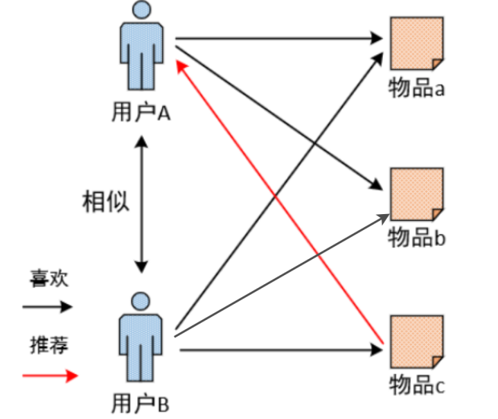
图2.1 基于用户的协同过滤算法
基于用户的协同过滤算法主要实现步骤如下：
（1）收集用户的历史行为数据，如评分、评论、点击次数、页面停留时间等，这些行为信息都是对用户偏好的反应。
（2）将所收集到的用户信息转化为二维矩阵进行数字化表示，并对数据进行减噪与归一化处理，构建出用户-项目评分矩阵。
（3）计算用户之间的相似度，选取相似度最大的若干个用户得到相似用户列表。
（4）获取相似用户的已评分数据，通过加权平均计算得到目标用户对景点的预测分数值，将景点根据预测分数值结果倒序排列，选取TOP-N作为推荐结果。

2.1.2 基于物品的协同过滤算法
基于物品（Item-based）的协同过滤算法以物品间的相似度作为核心度量，其基本理念在于，与用户过去评分较高的物品所相似的物品往往也能够吸引用户兴趣。换言之，喜欢物品A的用户也会倾向于喜欢与A相似的其他物品。值得注意的是，这种物品间的相似度并非通过直接分析物品的属性特征得出，而是基于用户的评分行为进行计算。具体来说，若用户A与用户B均对物品a和物品c给出了积极的评分，则可以推断物品a与物品c在某种程度上具备相似性。进一步地，若用户C对物品a表达了喜好，系统便可以利用这种相似性，将物品c作为潜在的兴趣点推荐给用户C，从而完成整个推荐流程。这一过程的原理图如图2-2所示，清晰地展示了基于物品协同过滤算法的工作原理。
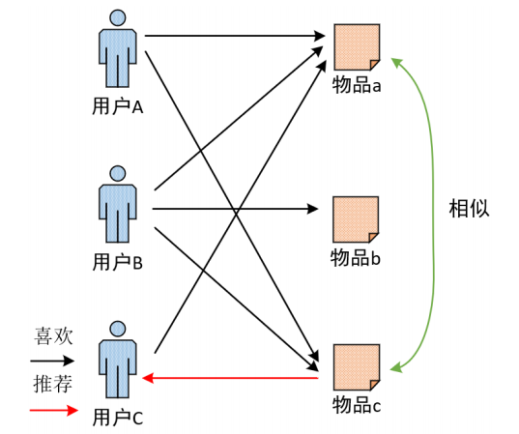
图2.2 基于物品的协同过滤算法
其推荐计算流程与基于用户的协同过滤算法大致相似，唯一不同之处在于在建立用户-项目评分矩阵之后，不再计算用户之间的相似性，而是计算物品之间的相似性，操作的向量由用户-项目评分矩阵的行向量转变为列向量。通过获取用户历史数据判断用户喜欢过的物品，将该物品的相似物品列表 TOP-N 推荐给目标用户。当某一个系统的物品数据比用户集数据小很多且物品数量不容易发生太大变化时，比较适合采用基于商品的协同过滤算法。

2.2 相似度计算模型
相似度模型的构建是协同过滤算法中的关键环节，特别是在基于用户的协同过滤策略中，用户间的相似度是通过特定的相似度模型来评估的。一旦通过相似度模型确定了相似用户群体，便可以依据这些相似用户的行为和偏好进行目标用户的个性化推荐。在计算用户间的相似度时，不同的数据集和场景往往需要采用不同的算法来确保准确性和效率。目前，学术界和工业界已经发展出了多种常用的相似度计算方法，这些方法为推荐系统提供了坚实的理论支撑和实践指导。

2.2.1 欧氏距离
欧式距离（Euclidean Distance），又被称欧几里得距离，以古希腊数学家欧几里得命名，是常见的距离度量，用于衡量多维空间中两个点之间的真实距离，或者向量的自然长度（即该点到原点的距离）。在二维和三维空间中的欧氏距离就是两点之间的实际距离。假设有两个向量J和K存在于n维空间中，采用如下公式计算向量J与K的欧氏距离。
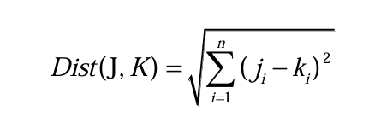

2.2.2 余弦距离
在n维空间的背景下，余弦距离是一个用于量化任意两个向量之间夹角余弦值的度量，该值直接反映了这两个向量的相似程度^{[18]}。根据数学原理，余弦值的取值范围严格界定在[-1，1]之间。具体而言，当两个n维向量方向完全一致时，它们之间的夹角余弦值将达到最大值1；相反，若这两个向量方向完全相反，则夹角余弦值将取得最小值-1；而当它们呈垂直状态时，夹角余弦值恰好为零。假设在n维空间中有两个向量J和K，两者之间的余弦距离的计算公式如下所示。
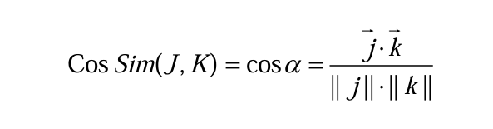

2.2.3 皮尔逊相关系数
皮尔逊相关系数是衡量两个变量线性相关程度的重要指标，在学术研究中，通过皮尔逊相关系数，我们能够更加精确地把握变量间的相互关系，从而进行更为深入的分析。具体而言，这一相关系数是通过计算两个变量之间协方差的数值，并除以它们各自标准差的乘积来得到的，相关系数的取值范围为[-1, +1]。负值表示随着一个变量值的增大另一个则减小；正值表示随着一个变量值的增大另一个也跟着增大；0则表示一个变量的增大减小对另一个的取值没有影响。n维空间内两个向量J、K间的皮尔森相关系数计算公式如下：
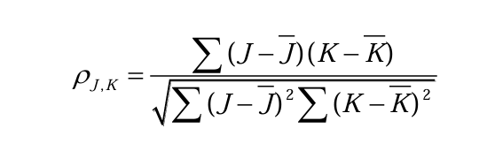
用皮尔逊相关系数进行用户相似度的计算，可以避免用户自身评价标准的差异性，例如，有人认为评价8分以上就是高的，有的则认为评价6分就是高的。为了纠正用户在评分时可能存在的个人习惯差异，皮尔逊相似度对向量进行了去均值操作，即对每个向量内的元素进行中心化处理，采用用户平均分这一指标，对每一个独立的评分进行标准化调整。通过这样的修正，能够更准确地评估不同用户之间的评分相似性，去除由于个人评分习惯带来的偏差，使得双方都处于同一 “标准线”，减小了用户评分的偏置影响。这种处理方法在学术研究中被广泛采用，以确保评估结果的客观性和准确性。

2.3Django框架
本文选择Django框架开发就业推荐系统有以下几个原因。首先，Django是一个高度可用和可维护的Web开发框架，具有强大的功能和广泛的社区支持。它提供了许多内置功能，如身份验证、数据库模型、表单处理和模板引擎，使开发过程更加高效。其次， Django强调了代码的可读性和一致性，有助于团队协作和后续维护。此外，Django具有丰富的文档和活跃的社区，提供了大量的解决方案和扩展库，能够满足系统设计和开发中的各种需求。最重要的是，Django提供了强大的安全性和用户认证功能，这在处理用户的个人数据和隐私方面至关重要，尤其是对于一个就业推荐系统。因此，选择Django作为开发框架不仅提高了开发效率，还保障了系统的稳定性和安全性，使其成为开发就业推荐系统的理想选择。
随着技术的不断发展，Django将继续保持其简单而强大的特性，强调代码的可读性、一致性和开发效率，这将吸引新的开发者并使现有的开发者更容易使用框架。其次，随着云计算和容器化技术的发展，Django将逐渐支持更多的云服务和容器平台，以满足现代应用程序的需求。另外，Django将继续关注数据安全和隐私，以适应不断加强的法规和用户关注的隐私问题。此外，Django社区将持续贡献各种开源库和扩展，为开发者提供更多工具和解决方案。最后，随着Web开发领域的不断发展，Django有望在人工智能、机器学习和大数据领域发挥更大作用，以提供更智能、更个性化的应用程序。总的来说， Django框架将继续演进，适应新的技术和需求，为开发者提供更强大的工具和更好的开发体验。

2.4Selenium框架
本文选择Selenium框架进行就业推荐系统的数据采集主要基于以下几个方面的考虑。首先，Selenium是一个功能强大的自动化测试工具，它能够模拟用户在Web应用程序上的操作，包括点击、填写表单、导航和数据提取等。这使得Selenium成为采集复杂动态网页数据的理想选择，尤其是在需要模拟用户登录、浏览多个页面并提取信息的情况下。其次，Selenium支持多种编程语言，包括Python、Java和C＃，这意味着开发者可以选择他们最熟悉的语言来编写数据采集脚本。此外，Selenium还允许在不同的浏览器中运行，因此可以确保采集的数据在各种浏览器环境下的一致性。最重要的是，Selenium

具有广泛的社区支持，有大量的文档和示例代码可用，有助于快速上手和解决问题。因此，选择Selenium框架进行数据采集有助于确保系统能够有效地获取所需的就业市场数据，从而支持推荐系统的准确性和实用性。
总之，Selenium框架凭借其更好的性能和稳定性，以应对大规模数据采集需求，以及更多的智能化功能，例如集成机器学习和自动化决策支持。随着Web技术的不断发展， Selenium框架将继续适应新的挑战和需求，保持其在Web应用程序测试和数据采集领域的领导地位。

2.4本章小结
本章概述了与本论文相关的技术，本章首先定义了个性化就业推荐系统，并简要介绍了此类系统中常用的方法。其次，当前媒体对电子商务的宣传促使个性化推荐系统采用更实用的推荐算法，从而使推荐更加准确。目前，最常用的推荐算法是协同过滤算法。在协同过滤算法中，基于用户的协同过滤算法和基于项目的协同过滤算法经常被采用。第三，本节概述了计算相似度的方法、Django框架和Selenium框架。理解这些基础概念对于后续的就业推荐系统设计至关重要。

第三章 协同过滤推荐算法

推荐原理
协同过滤算法一般用于利用用户的历史信息计算用户之间的距离，然后分配目标用户的邻居用户的产品评级，以预测目标用户对特定产品的偏好，从而达到推荐结果，协同过滤算法可分为基于用户的CF和基于项目的CF。基于用户的协同过滤是基于用户间的评分行为预测相似目标用户的评分，适用于用户数量少、更实时、更社交的场景^{[35]}。基于项目的协同过滤是根据预测项目与用户选择的实际项目的相似度来预测用户评分，用户的新行为导致推荐结果的实时变化，适用于个性化需求较强的地区。
本论文设计的就业推荐系统在向大学毕业生推荐就业机会的过程中，需要找到最符合学生就业标准的企业雇主。这就需要找出与学生要求最相似的企业，然后根据相似性转移原则进行推荐。第一步是找出与邻近集合中特征最相似的毕业生。然后，采用传统的协同过滤推荐系统，对企业单位的毕业生进行兴趣评分^{[36]}。计算相似度，找出相似度最近的相邻集合。如果相邻学生对企业用人单位的评分接近，则可以认为他们的就业偏好相似，从而导致他们选择同一用人单位的可能性更大。因此，通过这种方法可以为学生提供就业推荐。
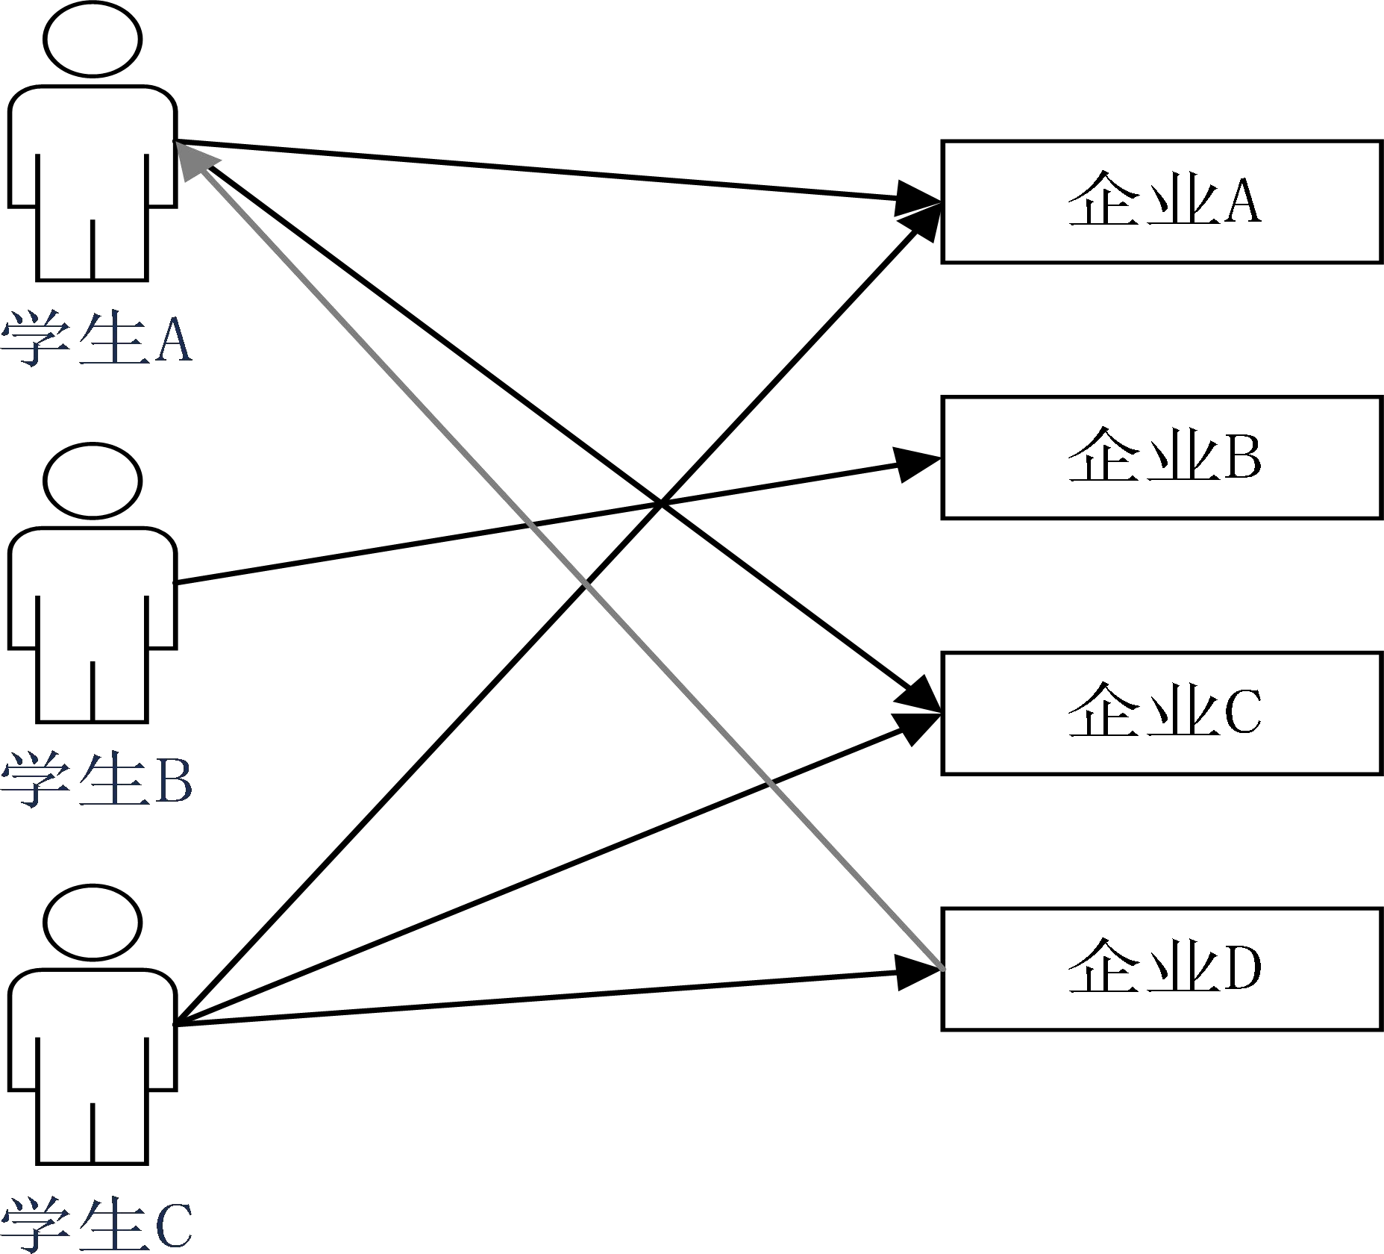
在解释了推荐原则之后，如图3-1所示的是用具体图示描述了就业推荐的过程，具体如下：学生 A 选择了 A 公司和 C 公司，而学生 C 也选择了 A 公司和 C 公司，那么学生A与学生C之间存在着一定的相似性，学生 C 选择了 D 公司，那么就可以将 D公司推荐给学生A。
图3-1 就业推荐原理图

本章小结
在本章中，探讨了推荐系统的关键概念和方法。首先，深入研究了推荐原理，了解了推荐系统的基本工作原理，包括基于内容的推荐、协同过滤等。接下来，研究了计算相似度的方法，对学生就业特征提取和权重计算进行阐述，这对于构建个性化的学就业推荐系统至关重要。之后着重设计了协同过滤算法，并且进行了算法性能评估与分析，这一过程对于不断改进和优化推荐系统至关重要。通过本章的内容，为后面建立更加智能和有效的推荐系统提供了坚实的基础。

第四章 系统分析与设计

系统需求分析

功能需求分析
系统功能需求分析旨在确定和详细描述就业推荐系统所需的功能和特性。该过程旨在建立一个明确的功能清单，以满足用户和系统的需求，以便系统开发过程中根据这些需求进行系统设计、代码编写和测试。本文的就业推荐系统根据实际毕业生就业推荐需求，确定系统功能包括控制台功能、数据爬取、数据管理、数据可视化、就业推荐，系统总体功能用例图如图4-1所示：
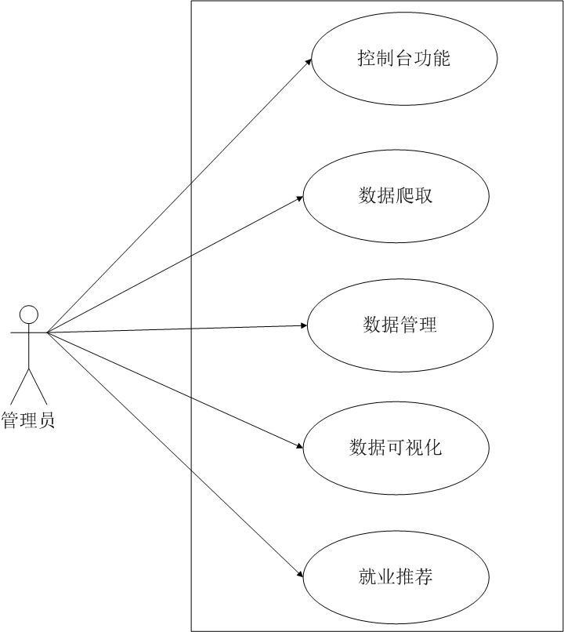
图4-1 系统总体用例图
- 控制台功能：提供用户身份验证功能，以确保用户可以访问其个人化的推荐内容。允许用户自定义系统的偏好设置和筛选条件，如工作地点、职位要求等。
- 数据爬取：从在线招聘平台和公司网站爬取大量职位信息，包括职位描述、公司

信息和要求条件。收集获取用户的个人数据、简历信息和过去的职业经历，以了解他们的技能和兴趣。
- 数据管理：对采集的职位和用户数据进行清洗、去重和标准化处理，以确保数据质量。将处理后的数据存储在数据库中，以便系统可以有效地访问和检索。
- 数据可视化：提供数据分析工具，使管理员和用户能够了解就业市场趋势和用户行为。以图形方式呈现推荐结果，使用户更容易理解和比较不同职位的优劣。
- 就业推荐：实施协同过滤算法，基于用户的兴趣和相似用户的行为，为用户推荐个性化的职位。根据用户的偏好和需求，对推荐的职位进行排序，以职位列表的形式提供最相关的推荐。

非功能性需求分析
基于协同过滤的就业推荐系统的非功能性需求涉及到系统的性能、安全性、可用性、用户体验、可扩展性和监控等方面。首先，性能方面，系统需要快速响应用户请求，确保推荐的实时性，同时能够处理大规模的用户和职位数据。其次，安全性是至关重要的，用户的个人信息和数据必须得到严格的保护，需要强大的认证和授权机制，以防止未经授权的访问。可用性方面，系统应具备高可用性，减少系统停机时间，同时应有备份和恢复机制以保障数据完整性。用户体验需要通过友好直观的用户界面和反馈机制来优化，以提高用户的满意度。此外，系统应该具有良好的可扩展性，以便将来集成新的功能和服务。最后，性能监控是必不可少的，系统应该能够监控性能、故障和日志，以便及时发现和解决问题，确保系统的平稳运行。以上非功能性需求对于基于协同过滤的就业推荐系统的成功和用户满意度至关重要。

系统功能结构设计
推荐系统的功能结构设计涉及多个关键组件，旨在提供个性化的、有针对性的建议，以满足用户的需求。其核心结构包括以下要素：首先，数据爬取功能模块负责爬取招聘网站信息，用于获取用户和就业职位的数据。接下来，将采集到的数据存储在可伸缩的数据库中，以备后续分析和检索。就业推荐模块是关键的功能组件，它包括各种协同过滤、内容过滤、深度学习等算法，用于分析用户行为和职位特征属性，生成个性化的推荐列表。控制台功能是用户与系统互动的界面，通过这一部分，用户可以浏览和评价推荐，提供反馈，从而改善系统的性能。最后，数据可视化是不可或缺的部分，用于监测系统性能、数据质量和用户满意度，以确保系统能够不断提供高质量的个性化推荐。就业推荐系统功能结构的设计需要平衡数据收集、存储、分析、用户互动和系统性能等各个方面，以创造一个有效的、满足用户需求的推荐系统。系统功能结构图如图4-2所示：

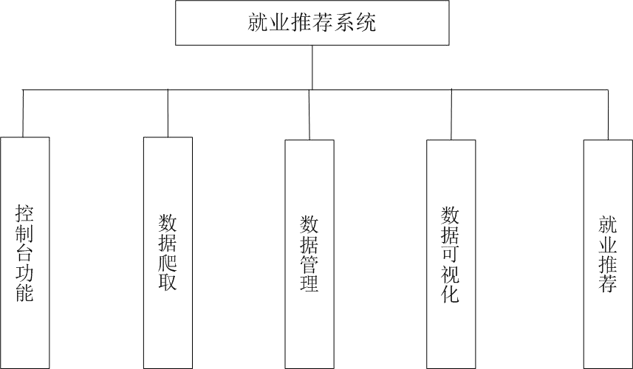
图4-2 系统功能结构图

数据库设计

数据库概念结构设计
就业推荐系统的数据库逻辑结构设计是系统的关键组成部分，用于支持系统的各项功能。首先，数据库应包括控制台功能的用户管理和授权信息，以确保只有授权用户能够访问系统。数据爬取功能需要存储抓取的招聘信息、用户个人数据、公司信息以及职位描述等。数据管理部分包括用户的就业历史、技能标签、求职意向等信息，以及用于生成推荐的职位特征和用户行为数据。数据可视化需要存储系统性能和用户反馈数据，以便生成报告和可视化工具。就业推荐功能的数据库应包含生成的关联矩阵、推荐结果、用户评分和反馈。数据库逻辑结构的设计需要满足就业推荐系统各个功能的数据需求，同时确保数据的一致性和完整性，以支持系统的高效运行和提供个性化的就业推荐。用户信息实体属性图如图4-3所示、用人单位实体属性图如图4-4所示、职位信息实体属性图如图4-5所示、求职意向实体属性图如图4-6所示、用户评分实体属性图如图4-7所示、用户反馈实体属性图如图4-8所示：

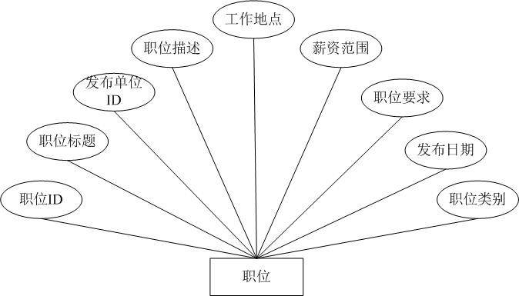
图4-5 职位信息实体属性图

数据表设计
就业推荐系统的数据表设计是系统的核心，用于存储和管理各种数据，以支持不同功能模块的操作。首先，控制台功能需要用户数据表，包括用户ID、用户名、密码、权限等字段，以实现用户管理和身份验证。数据爬取部分需要包括爬取的招聘信息、公司信息、职位描述和用户个人数据等数据表。数据管理功能需要用户就业历史表，记录用户的工作经历、技能标签、求职意向等信息。数据可视化功能可以使用性能监控表和用户反馈表，用于存储系统性能数据和用户反馈数据，以便生成报告和可视化图表。最后，就业推荐模块需要推荐结果表、用户评分表和反馈表，用于存储协同过滤算法生成的关联矩阵、个性化推荐结果、用户的评分信息以及用户的反馈。这些数据表的设计需要充分满足系统各功能的需求，保证数据的一致性和完整性，以提供有效的就业建议和用户体验。以下是就业推荐系统涉及的主要数据表：
 |  | 表4-1 | 用户信息数据表
字段名称 | 字段类型 |  | 字段说明 | 是否主键
UserID | Integer （10） |  | 用户的唯一标识符 | 主键
Name | Varchar （50） |  | 用户的名字
Password | Varchar （100） |  | 用户的密码

表4-3 |  |  | 职位信息数据表
字段名称 | 字段类型 | 字段说明 |  | 是否主键
JobID | Integer （10） | 职位的唯一标识符 |  | 主键
Title | Varchar （100） | 职位的标题
CompanyID | Integer （10） | 发布职位的用人单位的唯一标识符
Description | Text | 职位描述
Location | Varchar （100） | 工作地点
Salary | Integer （10） | 薪资范围
Requirements | Text | 职位要求
PostedDate | Date | 职位发布日期
Category | Varchar （50） | 职位类别
职位信息数据表如表4-3所示，JobID 是主键，用于唯一标识每个职位。职位信息包括职位标题、发布职位的用人单位的唯一标识符、职位描述、工作地点、薪资范围、职位要求、发布日期和职位类别等。这些字段存储了关于职位的详细信息，以便用户能够浏览、搜索和筛选职位，并帮助系统提供个性化的职位推荐。

本章小结
本章介绍了系统的功能需求分析和非功能性需求分析，对系统的功能模块进行总体设计，同时对系统数据库的逻辑结构和数据表进行了详细设计，给出了就业推荐系统的主要数据表，为系统实现提供了坚实的后盾。

第五章 就业推荐系统实现

控制台功能功能实现
用户注册和登录系统后，即可进入就业推荐系统的控制台功能，该功能允许用户创建个人账户并登录系统，以便访问个性化的职位推荐和其他功能。控制台包括报告和分析功能，使管理员能够监控系统性能、用户行为和推荐结果，以及提供有关系统使用情况的洞察。控制台功能为用户和管理员提供了管理和个性化配置系统的能力，以满足他们的需求和期望。控制台功能运行图如图5-1所示：
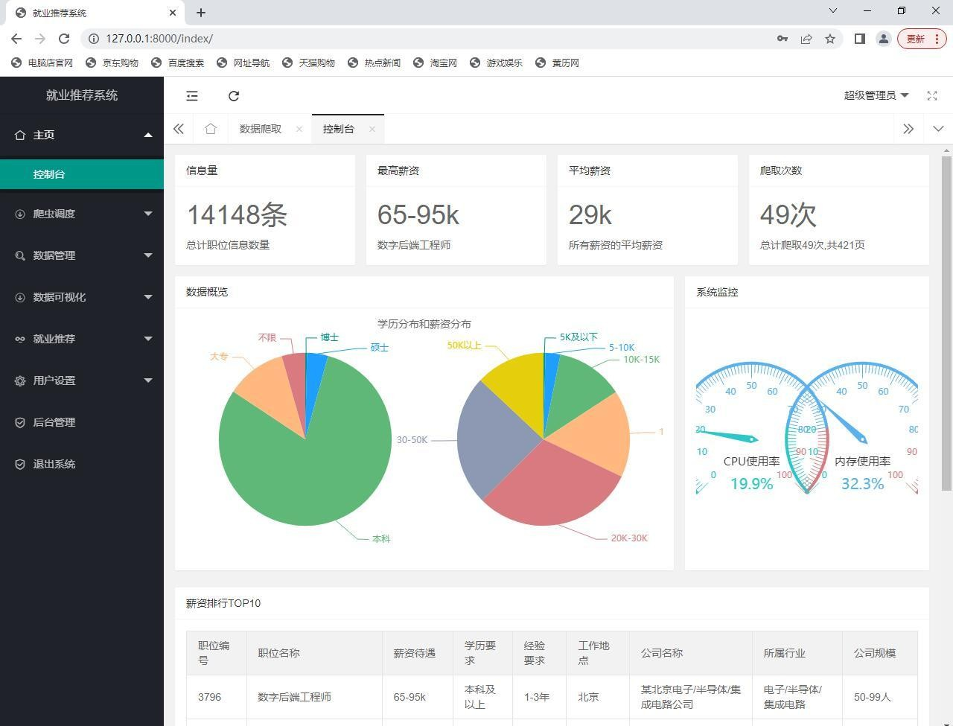
图5-1 控制台功能运行图
薪资排行部分关键代码实现如下：
from sklearn.metrics.pairwise import cosine_similarity # 创建用户-薪资数据集
data = {
'User': ['User1', 'User2', 'User3', 'User4', 'User5'], 'Job1': [75000, 90000, 80000, 70000, np.nan],
'Job2': [90000, 95000, 92000, 88000, 86000],
'Job3': [80000, 85000, np.nan, 78000, 89000],

'Job4': [95000, 92000, 91000, 94000, 96000]
}
df = pd.DataFrame（data） df.set_index（'User', inplace=True） # 填充缺失值
df.fillna（df.mean（）, inplace=True） # 计算用户相似度
similarities = cosine_similarity（df.T）
# 创建用户，找到与该用户最相似的用户
user_to_recommend = 'User1'
similar_users = pd.Series（similarities[user_to_recommend], index=df.columns） # 找到与用户1最相似的用户
most_similar_user = similar_users.idxmax（） # 获取最相似用户的薪资排行
recommended_salaries = df.loc[most_similar_user] # 对薪资排行进行排序
recommended_salaries = recommended_salaries.sort_values（ascending=False）
# 输出推荐薪资排行
print（f"为用户 {user_to_recommend} 推荐的薪资排行："）
print（recommended_salaries）
这段代码中，首先创建一个示例的用户-薪资数据集，其中包括几个用户和他们对不同职位的薪资评估。接着使用 Pandas 填充缺失值，此处使用均值来填充。然后使用余弦相似度计算用户之间的相似度矩阵。选择要为其生成薪资推荐的用户（在处是'User1'）。找到与示例用户最相似的用户。最终获取最相似用户的薪资评估，并按薪资降序排列。
输出推荐的薪资排行。

数据爬取功能实现
数据爬取功能用于获取关于招聘网站公开发布的职位信息。对于职位数据，系统能够从在线招聘平台和公司网站爬取大量职位信息，包括职位描述、公司信息、地理位置、薪资等。系统具备强大的网络爬虫功能，能够定期更新和同步数据，以保持信息的最新性。同时，系统通过收集用户的个人信息、简历数据和过去的职业经历，来了解用户的技能、兴趣和需求。从而使系统更好地理解用户，并提供更加个性化的职位推荐。数据爬取功能具备高度的稳定性和可扩展性，以处理大规模数据的抓取和处理，同时遵守数据隐私法规，确保用户数据的安全和隐私保护。数据爬取运行界面如图5-2 所示、爬取

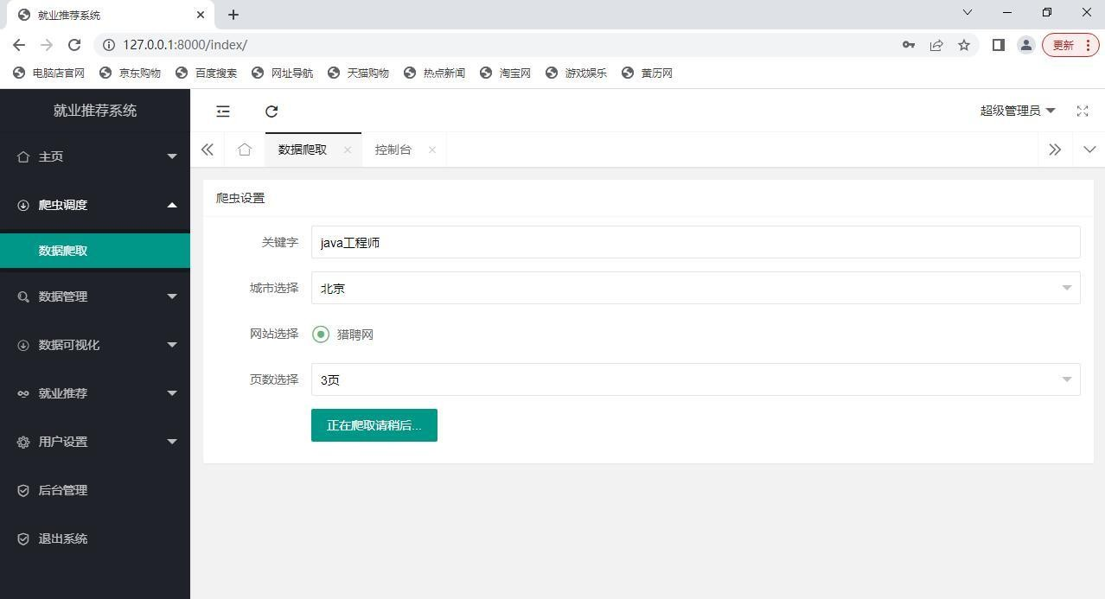
后台数据如图5-3所示：

图5-2 数据爬取运行界面
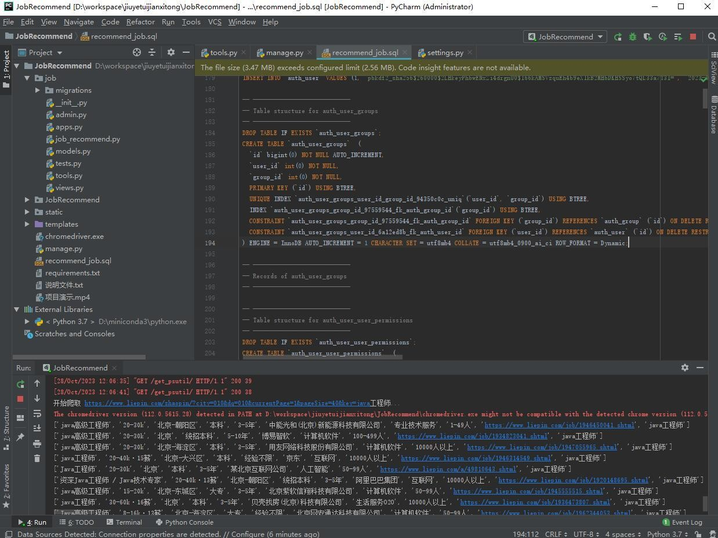
图5-3 爬取后台数据
数据爬取关键代码实现如下：
# 定义一个函数来抓取职位信息
def scrape_job_data（job_url）: response = requests.get（job_url）

if response.status_code == 200:
soup = BeautifulSoup（response.text, 'html.parser'）
# 从页面中提取职位信息，这里仅提取了职位标题和薪资信息
job_title = soup.find（'h1', class_='job-title'）.text salary = soup.find（'span', class_='job-salary'）.text

job_data = {
'Job Title': job_title, 'Salary': salary

else:
}
return job_data

print（f"Failed to fetch data from {job_url}"） return None

# 调用函数抓取职位信息
job_data = scrape_job_data（job_url） # 输出职位信息
if job_data:
print（"职位信息："）
for key, value in job_data.items（）: print（f"{key}: {value}"）
以上代码中，使用 requests 库发送HTTP请求来获取指定职位信息页面的HTML内容。使用 BeautifulSoup 来解析HTML内容，以便从页面中提取所需的职位信息，提取了职位标题和薪资信息。通过定义函数 scrape_job_data，来接受职位信息页面的URL作为参数，抓取页面数据并返回提取的职位信息。最后调用 scrape_job_data 函数，将返回的职位信息存储在 job_data 中，输出抓取到的职位信息。

数据管理功能实现
数据管理功能包括数据的存储、清洗和管理，以确保数据的质量和可用性。首先，数据存储方面，系统通过建立健壮的数据库，存储采集的职位数据和用户信息。该数据库能够高效地存储大量数据，并提供快速的检索功能，以支持用户的实时查询和推荐。其次，数据清洗和预处理是关键，系统会定期清理和去重数据，以确保数据的一致性和准确性。这包括规范化职位描述、修复数据错误以及标准化数据格式。数据管理功能确保系统具备可信赖的数据基础，以支持协同过滤算法的高质量职位推荐，提供用户和招

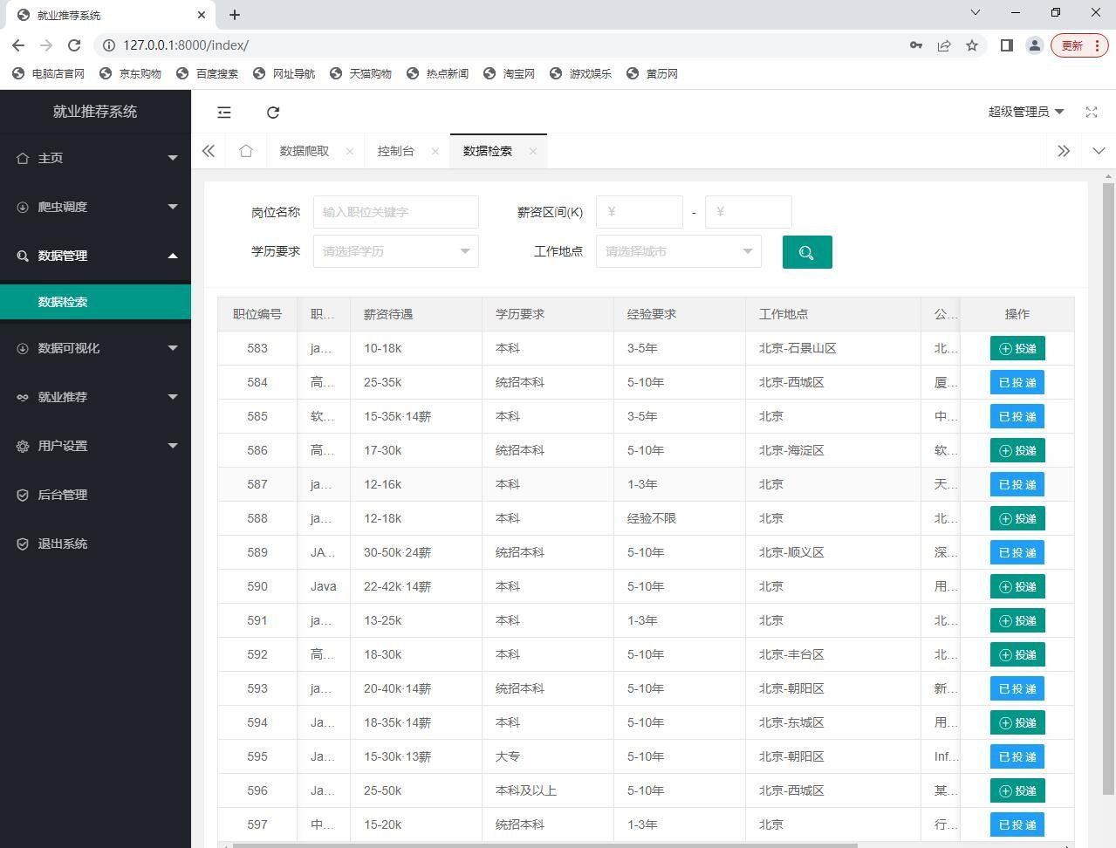
聘者的优质体验。数据管理职位检索运行界面图如图5-4所示：

图5-4 数据管理职位检索运行界面图
职位检索部分代码实现如下：
# 职位数据
job_data = {
'Job1': [4, 3, 5, 1, 2],
'Job2': [5, 3, 4, 1, 2],
'Job3': [4, 2, 5, 1, 3],
'Job4': [5, 4, 3, 1, 2]
}
# 用户数据
user_data = {
'User1': [4, 0, 0, 0, 5],
'User2': [0, 0, 4, 5, 0]
}
# 创建用户-职位数据框
df_job = pd.DataFrame（job_data）

df_user = pd.DataFrame（user_data） # 计算用户相似度
similarities = cosine_similarity（df_user, df_job） # 创建用户，找到与该用户最相似的职位
user_to_recommend = 'User1'
similar_jobs = pd.Series（similarities[0], index=df_job.columns） # 找到与用户1最相似的职位
most_similar_job = similar_jobs.idxmax（） # 输出推荐职位
print（f"为用户 {user_to_recommend} 推荐的职位：{most_similar_job}"）
以上代码定义了职位数据和用户数据，其中职位数据表示不同用户对不同职位的评分（分数范围通常是1到5）。使用 Pandas 创建两个数据框 df_job 和 df_user，分别表示职位数据和用户数据。使用余弦相似度计算用户与职位之间的相似度，以了解用户与职位之间的关联。代码中选择要为其生成职位推荐的用户（'User1'）。找到与用户最相似的职位，这是根据用户的评分和职位的相似度来确定的。最后，输出推荐的职位。

数据可视化功能实现
数据可视化功能旨在以图形和可视化方式呈现系统的推荐结果和相关数据，以帮助用户和管理员更好地理解信息和趋势。这包括数据分析和报告功能，使管理员能够监控系统的性能、用户行为和推荐结果，以及提供有关系统使用情况的洞察。用户界面提供各种图表、图形和仪表板，以可视化呈现数据，包括推荐的职位和与用户偏好相关的信息。此外，系统提供用于比较不同职位的工具，帮助用户更容易地选择和评估职位选项。数据可视化功能有助于提高系统的透明度，增强用户与系统之间的互动，提供更深入的了解和洞察，从而改进用户体验并优化系统的性能。数据可视化薪资待遇分布图如图5-5所示、数据可视化学历要求分布图如图5-6所示、数据可视化职位关键字统计图如图5-7所示：

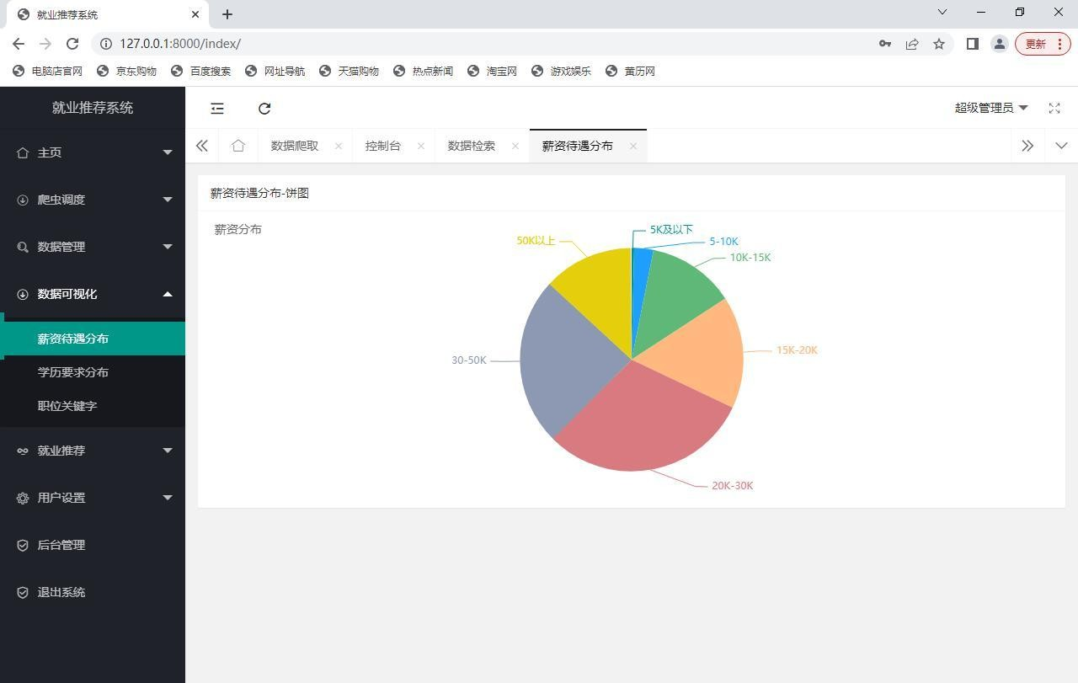
图5-5 数据可视化薪资待遇分布图
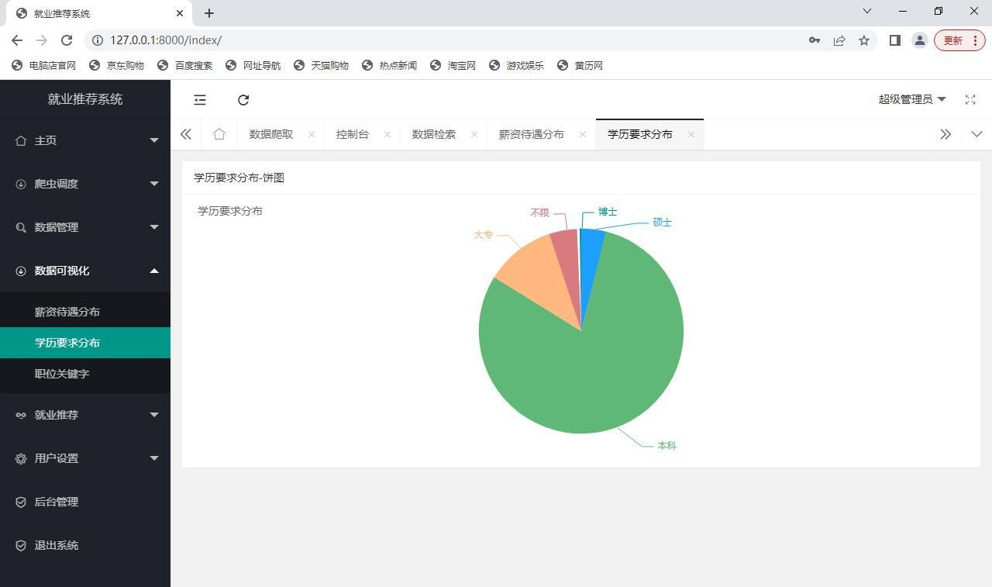
图5-6 数据可视化学历要求分布图

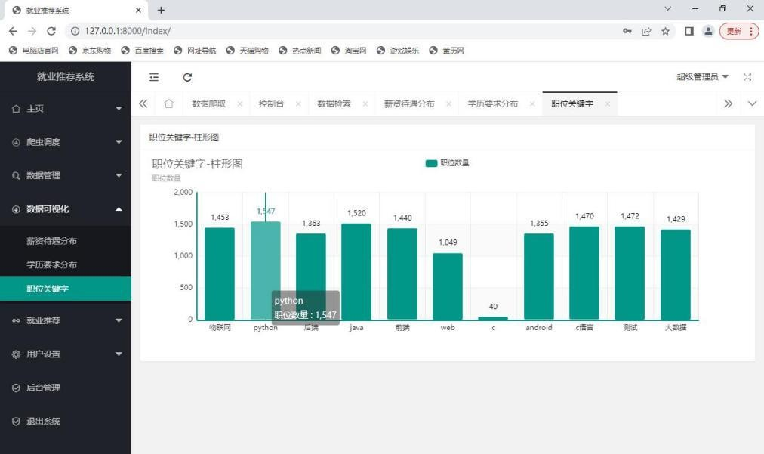
图5-7 数据可视化职位关键字统计图

就业推荐功能实现
就业推荐功能是系统的核心，它通过分析用户的行为和兴趣，以及与其他用户的相似性，为用户提供个性化的职位推荐。首先，系统会分析用户的历史行为，例如过去的职业经验、搜索历史和点击记录，以了解他们的兴趣和需求。然后，系统会寻找与用户具有相似兴趣或行为的其他用户，通过协同过滤算法识别相似性。最后，基于这些相似性，系统会为用户推荐与他们的兴趣和需求高度匹配的职位，以提高就业机会的匹配度。该功能的关键是不断学习和改进，以确保推荐的准确性和实时性，使用户能够更轻松地找到符合其背景和目标的工作机会。就业推荐运行界面如图5-8所示：
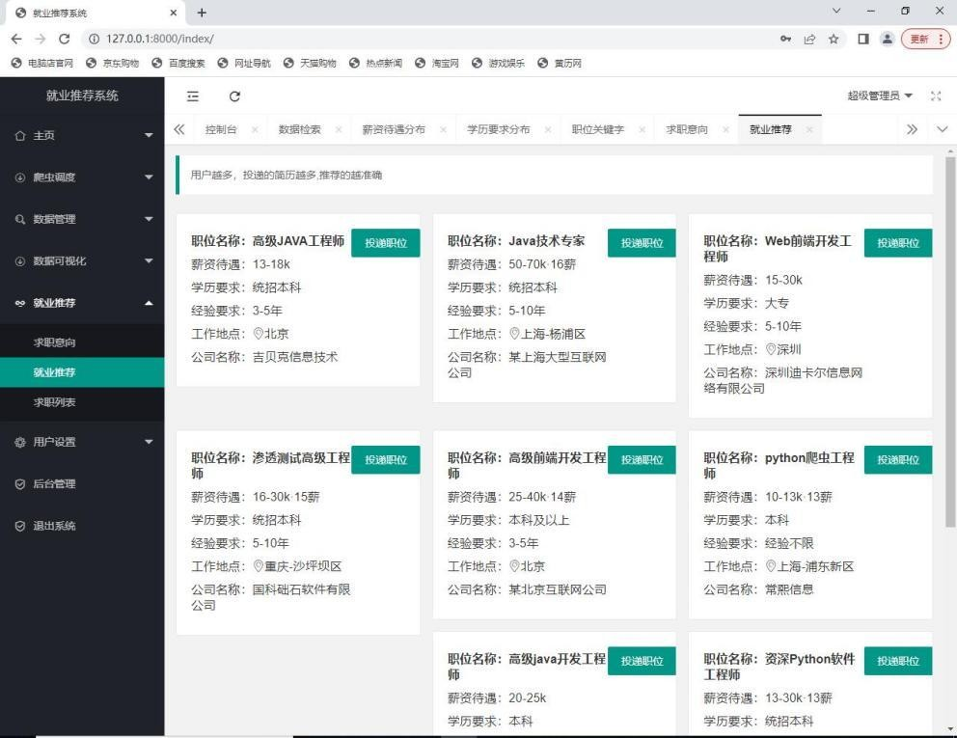
图5-8 就业推荐运行界面

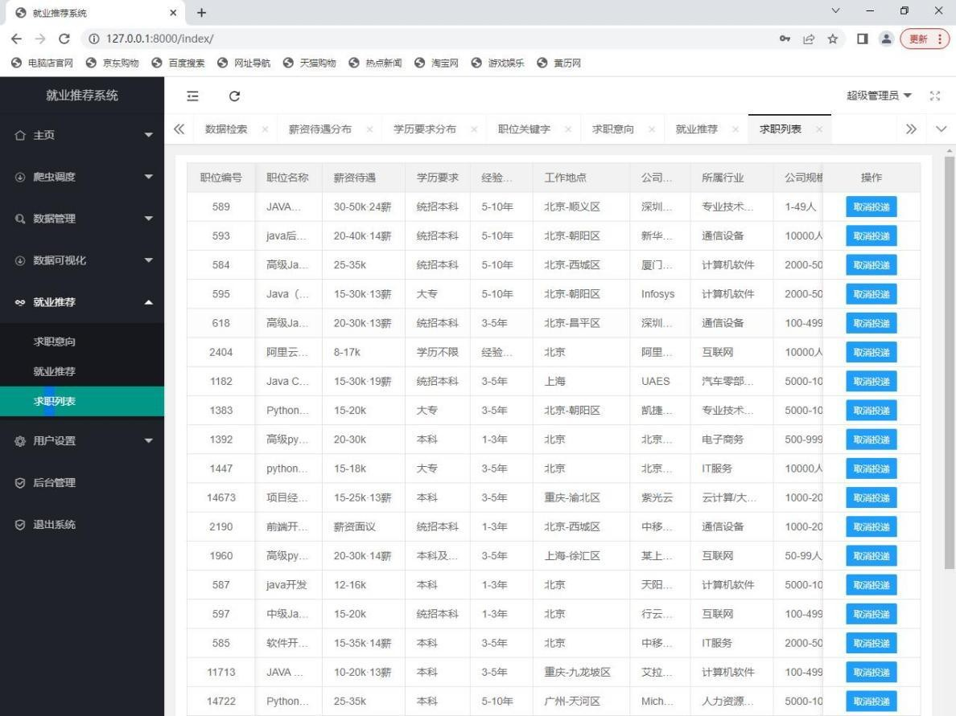
就业推荐求职列表展示负责呈现用户个性化的职位推荐结果。该功能将用户的个人偏好和匹配度高的职位整合，以直观的方式呈现给用户。系统以列表的形式显示推荐职位，用户可以在其中查看多个工作机会的基本信息，如职位标题、公司名称、工作地点和薪资等。用户可以通过该界面轻松浏览并筛选推荐，点击进一步了解每个职位的详细信息，如职位描述和要求条件。职位推荐列表还能提供用户交互选项，如标记职位为喜欢或不喜欢，以帮助系统进一步优化推荐。整体而言，就业推荐求职列表展示功能旨在为用户提供清晰、易于浏览的界面，以帮助他们更快速地找到与其技能和兴趣相匹配的职位。就业推荐求职列表如图5-9所示：
图5-9 就业推荐求职列表
就业推荐关键代码如下：
import pandas as pd
from sklearn.metrics.pairwise import cosine_similarity #职位数据
job_data = {
'Job1': [4, 3, 5, 1, 2],
'Job2': [5, 3, 4, 1, 2],
'Job3': [4, 2, 5, 1, 3],
'Job4': [5, 4, 3, 1, 2]
}
#用户数据

user_data = {
'User1': [4, 0, 0, 0, 5],
'User2': [0, 0, 4, 5, 0]
}
# 创建用户-职位数据框
df_job = pd.DataFrame（job_data） df_user = pd.DataFrame（user_data） # 计算用户相似度
similarities = cosine_similarity（df_user, df_user） # 创建用户，找到与该用户最相似的用户
user_to_recommend = 'User1'
similar_users = pd.Series（similarities[0], index=df_user.index） # 找到与用户1最相似的用户
most_similar_user = similar_users.idxmax（） # 找到最相似用户喜欢的职位
user1_liked_jobs = df_job.loc[most_similar_user] user1_liked_jobs = user1_liked_jobs[user1_liked_jobs > 3]
# 找到用户1没有看过的职位
user1_not_seen_jobs = df_job.loc[user_to_recommend] user1_not_seen_jobs = user1_not_seen_jobs[user1_not_seen_jobs == 0]
# 为用户1推荐职位
recommended_jobs = user1_not_seen_jobs.index.intersection（user1_liked_jobs.index） # 输出推荐职位
print（f"为用户 {user_to_recommend} 推荐的职位："）
print（recommended_jobs）
以上代码定义了职位数据和用户数据，其中职位数据表示不同用户对不同职位的评分（分数范围通常是1到5）。使用 Pandas 创建两个数据框 df_job 和 df_user，分别表示职位数据和用户数据。使用余弦相似度计算用户与用户之间的相似度，以了解用户之间的关联。选择要为其生成职位推荐的示例用户（'User1'）。根据用户的评分和用户的相似度来确定与用户1最相似的用户。然后根据最相似用户的评分来确定找到最相似用户喜欢的职位。接着找到用户1没有看过的职位，这是根据用户1的评分来确定的。最后，为用户1推荐那些最相似用户喜欢但用户1没有看过的职位。

本章小结
在本章中，实现了一个全面的就业推荐系统，为学生和求职者提供了强大的工具和功能。首先，控制台功能为用户提供了个性化和便捷的体验。其次，实现了数据爬取功能，通过网络爬虫技术，能够自动收集和更新就业相关数据，确保系统的信息始终是最新的。在数据管理方面，建立了强大的数据库系统，能够高效地存储和管理大量的就业相关信息等。接着对数据可视化功能进行实现，通过图表和可视化工具，用户可以更清晰地理解市场趋势和数据分析结果。最后实现了就业推荐功能，基于用户的个人资料和偏好，系统能够智能地推荐适合的就业职位，提高了毕业生求职成功的机会。通过本章的功能整合，本系统为学生和求职者提供了强大的支持，帮助毕业生更好地规划和实现自己的就业目标。

第六章 系统测试

测试目的
对就业推荐系统进行测试有助于确保系统的有效性和公平性。测试可以帮助验证系统是否能够准确匹配求职者的技能和背景与职位要求相符，从而提高就业成功的机会。同时，系统的性能和推荐质量也需要定期检查和改进，以适应市场和行业的变化。就业推荐系统的测试旨在确保系统能够提供个性化、准确的职位推荐，并提高用户满意度。首先，测试的目的是验证系统的推荐质量，即它是否能够成功匹配候选人的技能、经验和兴趣与相应的工作岗位，以增加就业成功的机会。其次，测试有助于评估系统的可扩展性，以确保其能够处理大量用户和工作岗位的数据，而不降低性能。此外，测试也需要关注协同过滤算法的精度和效率，以确保它在不断更新的数据集上能够保持高质量的推荐。另外，测试能帮助监测系统的性能和可扩展性，以应对不断变化的用户和职位数据，确保系统能够在不断演化的就业市场中保持高质量的服务。总之，基于协同过滤的就业推荐系统测试的意义在于提供可靠的、公平的、高效的推荐服务，以满足用户需求并促进成功的就业机会。

系统功能测试
就业推荐系统功能测试是为了确保系统各个核心功能的有效性和稳定性。首先，系统功能测试应涵盖控制台功能，以确保管理员能够有效地管理系统，监控其运行状态，并进行必要的配置更改，包括测试管理员登录、图形展示、用户管理等功能。
其次，数据爬取功能的测试是至关重要的，以确保系统能够从多个来源有效地收集和更新求职者和职位信息。这需要验证数据爬取器的准确性和效率，以及数据的实时性。
数据管理功能测试包括数据库操作、数据存储和数据清理等功能，以确保数据的一致性和安全性，包括验证数据的备份和还原、数据存储等功能。
数据可视化功能测试用于确保系统能够以直观的方式展示数据和统计信息，以帮助管理员更好地理解系统的性能和用户行为，包括测试报表生成、图表展示等功能。
最后，就业推荐功能的测试是核心任务，以确保系统能够准确地根据用户的个人信息和历史数据为他们推荐适合的工作岗位，包括验证推荐的准确性、多样性、个性化程度等功能。
总之，就业推荐系统功能测试是一个综合性的过程，旨在确保系统的各个功能模块能够协同工作，提供高质量、稳定和满足用户需求的服务。控制台功能测试用例表如表 6-1所示、数据爬取功能测试用例表如表6-2所示、数据管理功能测试用例表如表6-3所示、数据可视化功能测试用例表如表6-4所示、就业推荐功能测试用例表如表6-5所示：

测试编号

测试用例名称
表6-1 控制台功能测试用例表
测试步骤 预期结果 测试结果

TC-001 数据浏览 1. 登录管理员控制台 2. 选择数据浏
览选项 3. 浏览数据
TC-002 饼状图 1. 登录管理员控制台 2. 选择饼状图
选项 3. 生成图表
TC-003 薪资排行 1. 登录管理员控制台 2. 选择薪资排
行列表选项 3. 查看列表
数据成功加载，可查看用户 通过和职位信息
饼状图显示用户分布或其 通过他相关统计信息
列表显示职位按薪资排名， 通过按预期排序

TC-004 无效登录
尝试
1. 尝试使用无效的管理员凭证登录 系统拒绝登录，显示错误消 通过
息

TC-005 数据更新 1. 登录管理员控制台 2. 选择数据更
新选项 3. 执行更新操作
数据成功更新，系统反馈更 通过新完成消息

表6-2 数据爬取功能测试用例表
测试编号 | 测试用例名称 | 测试步骤 |  | 预期结果 | 测试结果
TC-001 | 数据爬取设 | 1. 登录管理员控制台 | 2. 进入数 | 设置成功保存， 包括网站 | 通过
 | 置 | 据爬取设置页面 3. 配置参数 |  | URL、爬取频率等设置
TC-002 | 开始爬取招 | 1. 登录管理员控制台 2. 进入数 |  | 数据爬取开始执行，爬取进度 | 通过
 | 聘网站数据 | 据爬取页面 3. 选择开始爬取 |  | 和状态更新
TC-003 | 暂停数据爬 | 1. 登录管理员控制台 2. 进入数 |  | 爬取暂停，进度条停止更新， | 通过
 | 取 | 据爬取页面 3. 选择暂停爬取 |  | 状态显示为“暂停”
TC-004 | 恢复数据爬 | 1. 登录管理员控制台 2. 进入数 |  | 爬取继续执行，进度条更新， | 通过
 | 取 | 据爬取页面 3. 选择恢复爬取 |  | 状态显示为“运行中”
TC-005 | 停止数据爬 | 1. 登录管理员控制台 2. 进入数 |  | 爬取停止，进度条停止更新， | 通过
 | 取 | 据爬取页面 3. 选择停止爬取 |  | 状态显示为“停止”
TC-006 | 爬取结果检 | 1. 登录管理员控制台 2. 进入数 |  | 成功爬取的数据成功存储在 | 通过
 | 查 | 据爬取页面 3. 查看爬取结果 |  | 系统中，数据更新完成

表6-3 数据管理功能测试用例表
测试编号 | 测试用例名称 |  | 测试步骤 |  | 预期结果 | 测试结  果
TC-001 | 职位信息数据 | 1. | 登录管理员控制台 2. | 进入数据管理 | 系统成功检索并显示符合条件的 | 通过

检索
TC-002 职位信息详细
页面 3. 输入检索条件
1. 登录管理员控制台 2. 进入数据管理
职位信息列表
系统成功显示所选职位的详细信 通过

 | 查看 |  | 页面 3. 点击查看详细信息 | 息
TC-003 | 职位信息编辑 |  | 1. 登录管理员控制台 2. 进入数据管理  页面 3. 选择编辑职位信息 | 职位信息编辑界面打开，管理员可以进行编辑 | 通过
TC-004 | 新增职位信息 |  | 1. 登录管理员控制台 2. 进入数据管理  页面 3. 选择新增职位信息 | 系统打开新职位信息编辑界面，可输入并保存新职位信息 | 通过
TC-005 | 职位信息删除 |  | 1. 登录管理员控制台 2. 进入数据管理  页面 3. 选择删除职位信息 | 系统确认删除职位信息并从数据库中移除 | 通过
TC-006 | 检索结果列表排序 |  | 1. 登录管理员控制台 2. 进入数据管理  页面 3. 点击排序选项 | 列表根据所选排序条件重新排列，如薪资、日期等 | 通过
TC-007 | 检索结果分页 |  | 1. 登录管理员控制台 2. 进入数据管理  页面 3. 点击分页按钮 | 结果列表按分页显示，管理员可以查看不同页面的数据 | 通过
表6-4 数据可视化功能测试用例表
测试编 | 测试用例名 |  | 测试步骤 | 预期结果 | 测试
号 | 称 |  |  |  | 结果
TC-001 | 新增待遇分 | 1. | 登录管理员控制台 2. 进入数据可视化 | 系统生成待遇分布饼状图，显示各个 | 通过
 | 布饼状图 | 页面 3. 选择新增待遇分布饼状图 |  | 待遇水平的占比
TC-002 | 学历要求分  布饼状图 | 1. 登录管理员控制台 2. 进入数据可视化  页面 3. 选择学历要求分布饼状图 |  | 系统生成学历要求分布饼状图，显示  各个学历要求的占比 | 通过
TC-003 | 职位关键字统计 | 1. 登录管理员控制台 2. 进入数据可视化  页面 3. 选择职位关键字统计 |  | 系统生成职位关键字统计图表，显示常见关键字和它们的出现频率 | 通过
TC-004 | 饼状图选择不同参数 | 1. 登录管理员控制台 2. 进入数据可视化  页面 3. 选择饼状图类型和参数 |  | 饼状图按选择的参数重新生成，显示相应的数据 | 通过
TC-005 | 图表数据导出 | 1. 登录管理员控制台 2. 进入数据可视化  页面 3. 选择导出图表数据 |  | 系统生成图表数据导出文件，包括所选图表的数据 | 通过
TC-006 | 图表互动性 | 1. 登录管理员控制台 2. 进入数据可视化  页面 3. 与图表互动，如悬停或点击 |  | 图表响应互动，显示相关数据和详细信息 | 通过
TC-007 | 图表刷新 | 1. 登录管理员控制台 2. 进入数据可视化  页面 3. 选择刷新图表 |  | 图表数据刷新并更新显示，反映最新的数据 | 通过
TC-008 | 无效参数选择 | 1. 登录管理员控制台 2. 进入数据可视化  页面 3. 选择无效参数 |  | 系统显示错误消息，指示无效参数或无法生成图表 | 通过

表6-5 就业推荐功能测试用例表
测试编号 | 测试用例名称 | 测试步骤 | 预期结果 | 测试结果
TC-001 | 求职意向录入 | 1. 用户登录系统 2. 进入个人设 | 用户成功录入求职意向信息 | 通过
TC-002 | 就业推荐 | 置页面 3. 录入求职意向信息  1. 用户登录系统 2. 进入就业推 | 系统根据用户的求职意向生成 | 通过
TC-003 | 求职列表筛选 | 荐页面 3. 查看推荐职位列表  1. 用户登录系统 2. 进入求职列  表页面 3. 使用筛选条件进行搜 | 相关的推荐职位列表  职位列表根据筛选条件显示相应的职位结果 | 通过
 |  | 索
TC-004 | 求职列表排序 | 1. 用户登录系统 2. 进入求职列  表页面 3. 使用排序选项进行排 | 职位列表按选择的排序条件重  新排列，如薪资、日期等 | 通过
 |  | 序
TC-005 | 职位详细信息查  看 | 1. 用户登录系统 2. 进入职位详  细信息页面 3. 查看职位详细信 | 系统成功显示所选职位的详细  信息 | 通过
 |  | 息
TC-006  TC-007  TC-008 | 职位申请  职位收藏  求职列表分页 | 1. 用户登录系统 2. 进入职位详  细信息页面 3. 选择申请职位  1. 用户登录系统 2. 进入职位详  细信息页面 3. 选择收藏职位  1. 用户登录系统 2. 进入求职列  表页面 3. 点击分页按钮进行切 | 用户的申请信息成功提交，并显示申请状态  用户的职位收藏成功，并在个人收藏夹中显示  求职列表按分页显示，用户可以查看不同页面的职位 | 通过  通过通过
 |  | 换
TC-009 | 无效求职意向录入 | 1. 用户登录系统 2. 进入个人设  置页面 3. 录入无效的求职意向 | 系统显示错误消息，指示无效的求职意向信息 | 通过
 |  | 信息

系统性能测试
就业推荐系统性能测试旨在评估系统在特定条件下的性能表现。侧重于检查系统在不同负载水平、并发用户数或资源利用率下的表现，以确保系统能够满足性能需求。系统性能测试的目标包括确定系统的响应时间、吞吐量、稳定性和可伸缩性等关键性能指标。通过系统性能测试，可以识别潜在的性能瓶颈，改进系统设计，优化代码，以确保系统在实际使用中能够高效运行，提供良好的用户体验。系统性能测试结果数据分析表如表6-6所示：

表6-6 系统性能测试结果数据分析表
测试指标 | 响应时间（毫秒） | 并发用户数 | 数据爬取速度（条/秒）
登录时间 | 350 | 50 | N/A
推荐生成时间 | 900 | 30 | N/A
推荐检索时间 | 250 | 100 | N/A
数据爬取时间 | N/A | N/A | 20
本节中对就业推荐系统的性能测试过程发现以下几个方面的问题：
    - 响应时间延迟：系统在高负载情况下响应时间较长，一定程度上影响了用户的体验，尤其是在查看大量职位列表或进行复杂的数据操作时。
    - 并发用户问题：系统在处理多个并发用户时可能出现性能问题，导致请求超时或系统崩溃。这会限制系统的可伸缩性和性能。
    - 数据爬取速度不稳定：性能测试还暴露了数据爬取的速度不稳定性，有时数据更新较慢，这会导致用户看到过时的职位信息。
综合分析以上测试结果，对系统进行了详细的故障排除和改进，包括：优化系统性能，减少响应时间和提高并发处理能力，以提高用户体验。对数据爬取流程进行优化，确保数据更新速度稳定且及时。通过修复和改进这些问题，确保了就业推荐系统能够提供可靠、高性能和用户友好的服务。

测试结果分析
通过对就业推荐系统的功能测试可以得出系统基本满足了毕业生用户的就业推荐需求，测试结果表明系统存在一些关键问题和挑战。以下是测试结果分析：
根据以上测试过程中出行的问题，系统进行了改进和提升，对系统中出现的bug进行了弥补，解决了部分功能不健全和系统性能等问题，同时修复了用户录入和状态问题。
总之，系统经过了功能测试和性能测试。功能测试验证了系统的各个功能可以按预期工作，包括用户录入推荐职位。性能测试评估了系统的响应时间、并发处理能力和数据更新速度。测试结果表明系统在多个方面都表现比较出色。

本章小结
在系统测试阶段，旨在验证和评估就业推荐系统的稳定性和性能。首先，系统测试的目的是确保系统的各项功能能够正常运行，从用户注册到就业职位推荐，进行了系统功能测试，检查了用户界面、数据输入、数据爬取和推荐功能等。其次，对系统进行了性能测试，评估了系统的响应时间和负载容量，以确保在高负荷下仍能提供稳定的服务。最后，通过测试结果的详细分析，找出了潜在的问题和性能瓶颈，并采取了相应的措施来改进系统，以提供更好的用户体验和服务质量。

第七章 总结与展望

总结
随着互联网的普及，大量的职位信息和求职者数据被数字化，这为建立智能化、个性化的招聘系统提供了机会。协同过滤作为一种推荐系统技术，强调基于用户与用户或项目与项目之间的相似性来进行推荐，因此成为了一个重要的研究方向。该技术可以帮助求职者更轻松地找到与其技能、经验和兴趣相匹配的职位。协同过滤的研究涉及到推荐算法的设计、用户行为分析以及数据处理等领域，旨在提高招聘的效率、准确性和用户满意度，促进毕业生就业和职业生涯发展，为推动现代就业市场的发展和优化提供了有力的支持。
本文通过开发基于协同过滤的就业推荐系统，旨在为用户提供与其技能、经验和求职意向相匹配的工作机会。在系统设计中，首先采用爬虫技术收集企业招聘岗位信息和以往求职人员信息，抽取特征值并且归一化处理，根据指定的毕业生和求职人员的相似度计算毕业生和企业单位的相似度。之后根据随机游走模型算法计算出企业单位的求职热度。最终计算出推荐职位排序综合权值，构建完成就业推荐系统。系统基于Django的 Web应用框架和 MySQL数据库设计，使用ECharts进行数据可视化显示，使用Selenium框架进行数据的采集，并且对数据进行分析，同时对推荐职位进行可视化的展示。该系统涵盖了控制台功能、数据爬取、数据管理、数据可视化和就业推荐等多个核心功能模块。解决了数据收集、处理、性能优化和用户界面等方面的关键问题。该系统经过了功能测试和性能测试，能够为用户提供高度个性化的职位推荐，从而提高就业成功率，满足了毕业生用户的就业需求。

展望
随着现代科技的不断进步，就业市场也在经历着革命性的变化。因此，基于协同过滤的就业推荐系统的研究和实践变得愈加重要，研究领域充满了挑战和机会，虽然本文开发的就业推荐系统取得了一定成绩，但是有许多方面仍然需要进行进一步的探索和改进，下面是对该系统今后研究工作的展望：
1、更精细的个性化推荐：未来的研究应该致力于提高推荐系统的个性化程度。可以通过更多维度的用户数据、更复杂的算法和更多的数据源来实现。例如，可以考虑社交媒体数据、项目经验、培训历史等，以更准确地匹配用户的技能和兴趣。
2、深度学习和神经网络：随着深度学习和神经网络的兴起，这些技术可以被应用于改进协同过滤算法。通过深度学习，系统可以更好地理解用户和职位之间的复杂关系，提供更准确的推荐。

3、实时推荐：将实时性引入就业推荐系统，可以使用户更快地获得新的职位推荐。这需要解决大规模数据处理和快速模型更新的挑战。
4、用户反馈集成：允许用户提供反馈和评价推荐的职位，可以帮助系统不断改进。这需要开发用户友好的反馈机制，并将用户反馈用于模型的自我调整。
总之，基于就业推荐系统是一个充满潜力和机遇的研究领域，可以通过更加深入的算法研究和技术发展，以期达到就业职位的镜子化推荐。未来的就业推荐系统将更好地满足用户和企业的需求，提供更准确的职位匹配，促进更好的就业机会。

参考文献
- Zeng K., Wu X., Huang Z.,Research on Employment Status and influencing Factors of College Students based on SWOT Analysis—Taking Business,Logistics and Ec onomics and Management Majors as Examples[J].China Storage and Transportation, 2022,02:94-95.
- 赵学健，张雨豪，陈昊，等.基于FCM用户聚类的协同过滤推荐算法[J].计算机技术与
发展，2021,31（8）:6-12.
- Liu Y.,Study on current Situation, Problems and Countermeasures of College Student s' Employment Guidance[J].Fujian Tea,2020,04:361-362.
- Zhang S.,On the Difficulty of Employment of College Students from the Perspective of Public Economics[J].Science and Technology Information,2021,17:164-166.
- Zhao J.,Zhuang F.,Ao X.,et al. Survey of Collaborative Filtering Recommender Syste ms[J].Journal of Cyber Security,2021,6（5）:17-34.
- Li H.,Cao H.,Wang X.et al.Research on Employment Recommendation Model of Col
lege Graduates based on big Data Analysis[J]. Chinese Metallurgical Education 20 19,03:93-97.
- Li S., Zhang Y., Zhang H. Collaborative Filtering Recommendation Algorithm Base d on NKL and K-means Clustering[J]. Henan science,2020,38（01）: 6-12
- Huang L., Jiang B., Lyu S.et al.Survey on Deep Learning Based Recommender Syst
ems[J]. Chinese Journal of Computers 2018（07）,1619-1647.
- 吴锦昆，单剑锋.基于改进型相似度的协同过滤算法的研究[J].计算机技术与发展，202 2,32（4）:39-43.
- 潘锦丰，叶东东，谭北海，等.基于改进用户相似度的协同过滤算法[J].现代计算机， 2021（21）:1-7.
- 魏浩，刘小豫，张伟. 一种改进用户相似度的协同过滤推荐算法[J].电子设计工程，2 021,29（17）:30-34.
- 李港. 数据稀疏环境下的混合协同过滤推荐算法研究[D].南京：南京邮电大学，2021. [13]陈朱宇，黄承鑫，周瑞富，等.基于协同过滤的众包任务推荐算法[J].信息技术与信息
化，2021（8）:119-121.
- 王汇琳.协同过滤算法的局限性及其改进[D].沈阳：沈阳工业大学，2021.
- WANG Y，WANG P，LIU Z，et al. A new item similarity based on α-divergence for collaborative filtering in sparse data[J]. Expert Systems with Applications，202

1,166:114074.
- 袁正午，陈然.基于多层次混合相似度的协同过滤推荐算法[J].计算机应用，2018,38
（3）:633-638.
- 项亮.推荐系统实践[Ｍ].北京：人民邮电出版社，2012.
- 李红莎.基于协同过滤算法在大学生就业推荐系统中的应用研究[J].江西电力职业技术学院学报,2022,35（4）:90-95.
- 王云婷.基于协同过滤的高职院校就业推荐系统的研究与开发[D].宁夏：宁夏大学,20
18.
- 李红卫.基于协同过滤算法的个性化就业推荐系统研究[J]. 通讯世界,2020,27（4）:19 2-193.
- 王诗淞，刘伟哲，孙雪莲.改进用户评分相似度的协同过滤推荐算法[J].现代计算机,2 022,28（21）:33-38.
- HARPER F M,KONSTAN J A.The movielens datasets:history and context[J]. ACM Transactions on Interactive Intelligent Systems（TIIS）,2015,5（4）:1- 19.
- 陆航，师智斌，刘忠宝.融合用户兴趣和评分差异的协同过滤推荐算法[J]. 计算机工
程与应用，2020,56（7）:24-29.
- 王岩，张杰，许合利.结合用户兴趣和改进的协同过滤推荐算法[J]. 小型微型计算机系统，2020,41（8）:1665-1669.
- SHOKEEN J，RANA C. A study on features of social recommender systems[J]. Ar tificial Intelligence Review,2020,53（2）:965-988.
- 刘增辉.MyBatis从入门到精通[Ｍ].北京：电子工业出版社,2017.
- 明日科技.Java从入门到精通（第6版）[Ｍ].北京：清华大学出版社，2021.
- 王坚.MySQL数据库原理及应用[Ｍ].唐小毅，柴艳妹，韩文英.北京：机械工业出版社，
2020.
- 王建芳.机器学习算法实践-推荐系统的协同过滤理论及其应用[Ｍ].北京：清华大学出版社，2018.
- Gazdar A, Hidri L. A new similarity measure for collaborative filtering based reco mmender systems [J]. Knowledge-Based Systems, 2020,188（1）:105058.
- QIN Chong, ZHAO tiezhu, LIU Yi. A review of research and development of pe
rsonalized recommendation algorithm[J].Journal of Dongguan University of Technol ogy,2021,28（3）:51-60.
- Chen Yicheng, Lin Hui, Thaipisutikul T. Acollaborative filtering recommendation sy
stem with dynamic time decay [J].The Journal of Supercomputing, 2021, 77（1）: 244-262.
- LI Kunlun, SU Huading, RONG Jingyue. Personalized recommendation system inco

rporated with the implicit feedback of projects and users [J].Journal of Chinese Co mputer Systems,2020,41（3）:519-525.
- Zhou Q, Zhuang W, Ren H, et al. Hybrid collaborative filtering model for consum
er dynamic service recommendation based on mobile cloud information system[J]. An International Journal, 2022（2）:59.
- Poudel S, Bikdash M. Optimal Dependence of Performance and Efficiency of Colla
borative Filtering on Random Stratified Subsampling[J]. Big Data Mining and Anal ytics, 2022, 5（3）:192-205.
- Iwendi C, Ibeke E, Eggoni H , et al. Pointer-Based Item-to-Item Collaborative Filt
ering Recommendation System Using a Machine Learning Model[J]. International J ournal of Information Technology & Decision Making, 2022, 21（01）:463-484.

